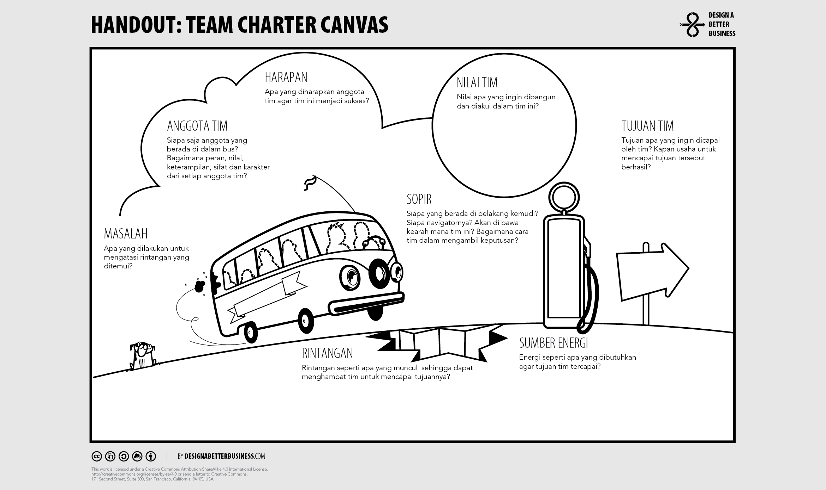

PENJELASAN
Team charter canvas digunakan untuk menguatkan kerja tim (team work) dalam membangun kewirausahaan. Penggunakaan team charter canvas adalah seperti berikut:
- Bis diberi nama terlebih dahulu;
- Tentukan yang akan menjadi driver-nya yang bisa mengarahkan, mengayomi lainnya, dan mengambil keputusan. Driver berperan sebagai ketua tim (Leader);
- Anggota tim: siapa namanya, seperti apa karakteristik setiap anggota, seperti apa nilai yang diharapkan dan peran yang dijalankan;
- Harapan: harapan tim/kelompok agar tim/kelompoknya menjadi sukses;
- Nilai tim: nilai secara kelompok apa yang ingin dibangun dalam kelompoknya/dikenal oleh masyarakat dampingan;
- Tujuan tim: tujuan kelompok yang ingin dicapai;
- Sumber Energi: energi/dukungan dukungan apa yang diperlukan untuk mencapai tujuan;
- Rintangan: tantangan apa yang muncul dan dapat menghambat tercapainya tujuan;
- Masalah: setelah menemukan tantangan yang ada, apa yang akan dilakukan untuk mengatasi rintangan tersebut;

